ທລຍ/ຄປພ ​ເສີມ​ສ້າງ​ຄວາມ​ເຂັ້ມ​ແຂງ​ໃຫ້​ແກ່​ຊຸມ​ຊົນ
ໂດຍ: ສິນ​ນະຄອນ ອິນ​ທິລາດ

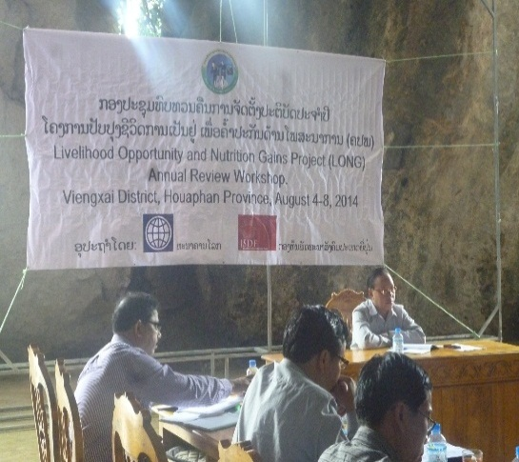
ໂຄງການປັບປຸງຊີວິດການເປັນຢູ່ ເພື່ອຄໍ້າປະກັນດ້ານໂພຊະນາການ ຫຼື ຄປພ ແມ່ນໂຄງການໜື່ງ ທີ່ຂື້ນກັບກອງທຶນຫຼຸດຜ່ອນຄວາມທຸກຍາກ(ທລຍ) ທີ່ໄດ້ຈັດຕັ້ງປະຕິບັດ ກ່ຽວກັບກິດຈະກໍາສ້າງລາຍຮັບ ແລະໄດ້ທົດລອງຢູ່ໃນ 4 ຕົວເມືອງ ໃນ 2 ແຂວງເປົ້າໝາຍຂອງ ທລຍ.
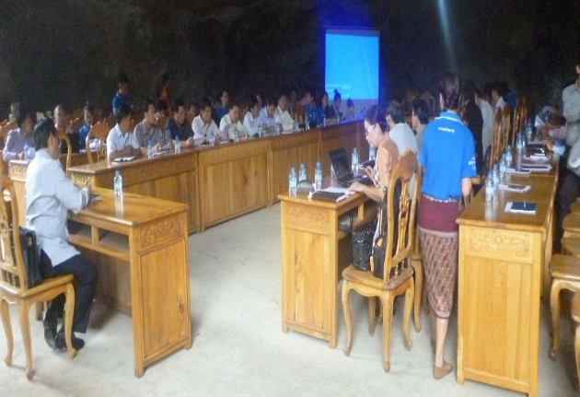
ເປົ້າໝາຍຂອງໂຄງການ ແມ່ນເພື່ອສ້າງຄວາມເຂັ້ມແຂງໃຫ້ແກ່ຊຸມຊົນ ເຮັດໃຫ້ເຂົາເຈົ້າໄດ້ມີລາຍຮັບເພີ່ມຂື້ນ ແລະເຊື່ອມສານກັບດ້ານໂພຊະນາການ ​ໂດຍ ສະ​ເພາະ​ແມ່ນ ​ເລັງ​ໃສ່ ​ການ​ເບິ່ງ​ແຍງ​ດູ​ແລເດັກນ້ອຍ​​ທີ່​ມີອາຍຸ​ນັບ​ແຕ່ມື້​ເກີດຫາ 2 ປີ. ຊຸມຊົນມີລາຍຮັບກໍຕ້ອງຮູ້ຈັກບໍລິໂພກອາຫານທີ່ມີຄຸນຄ່າທັງດ້ານໂພຊະນາການເຮັດ ໃຫ້ສຸຂະພາບດີແຂງແຮງ ສະຫຼາດ ເປັນຄົນທີ່ມີຄຸນນະພາບ ມີອາຍຸຍືນ. ກິດຈະກໍາທີ່ທາງໂຄງການໄດ້ນຳໄປຊ່ວຍເຫຼືອປະຊາຊົນຄື : ດ້ານການປັບປຸງຊືວິດການເປັນຢູ່ແມ່ນ ສົ່ງເສິມການປູກ ການລ້ຽງ ໃຫ້ເປັນສິນຄ້າ ມີລາຍຮັບຢ່າງຕໍ່ເນື່ອງຍືນຍົງ ແລະ ດ້ານໂພຊະນາການ ແມ່ນສົ່ງເສີມໃຫ້ມີສູນໂພຊະນາການ ມີອາຫານປະຈຳວັນ ມີສວນຄົວ ເຊິ່ງມີ ຜືດພັນທັນຍາຫານທີ່ໃຫ້ຄຸນຄ່າທາງດ້ານໂພສະນາການ ວຽກງານການເຊື່ອມສານກັບສາທາລະນະສຸກ ໃນການໃຫ້ສຸກຂະສືກສາແກ່ພໍ່ແມ່ປະຊາຊົນ ​ໂດຍເນັ້ນໃສ່ວຽກງານ 3 ສະອາດ.
ຜ່ານການຈັດຕັ້ງປະຕິບັດໂຄງການ ນັບ​ແຕ່​ປີ 2012 ​ເປັນ​ຕົ້ນມາ ກໍ​ຖື​ວ່າເປັນເວລາເກືອບ 2 ປີປາຍ​ແລ້ວ ກໍໄດ້ເຮັດໃຫ້ຊີ ວິດການເປັນຢູ່ຂອງພໍ່ແມ່ປະຊາຊົນໃນບ້ານເປົ້າໝາຍຂອງໂຄງການດີຂື້ນ ມີຄວາມເຂັ້ມແຂງສາມາດສ້າງລາຍຮັບແລະ ຮູ້ຈັກບໍລິໂພກອາຫານທີ່ມີຄຸນະພາບ ມີຄຸນຄ່າທາງດ້ານໂພຊະນາການ ເຊິ່ງໃນແຕ່ລະປີ ທາງໂຄງການໄດ້ມີການຈັດກອງປະຊຸມ ເພື່ອທົບທວນການຈັດຕັ້ງປະຕິບັດປະຈຳປີຂື້ນແນໃສ່ໃຫ້ພະນັກງານໂຄງການແຕ່ລະເມືອງ ພະນັກງານປະຈຳຢູ່ກຸ່ມບ້ານ ໄດ້ມີໂອກາດປືກສາຫາລື ແລກປ່ຽນບົດຮຽນນຳກັນ ໄດ້ສ້າງຄວາມເຂັ້ມແຂງໃຫ້ເຂົາເຈົ້າ ໃນການຈັດຕັ້ງປະຕິບັດວຽກງານ ໄດ້ທັງປະລິມານ ແລະ ຄຸນນະພາບ.
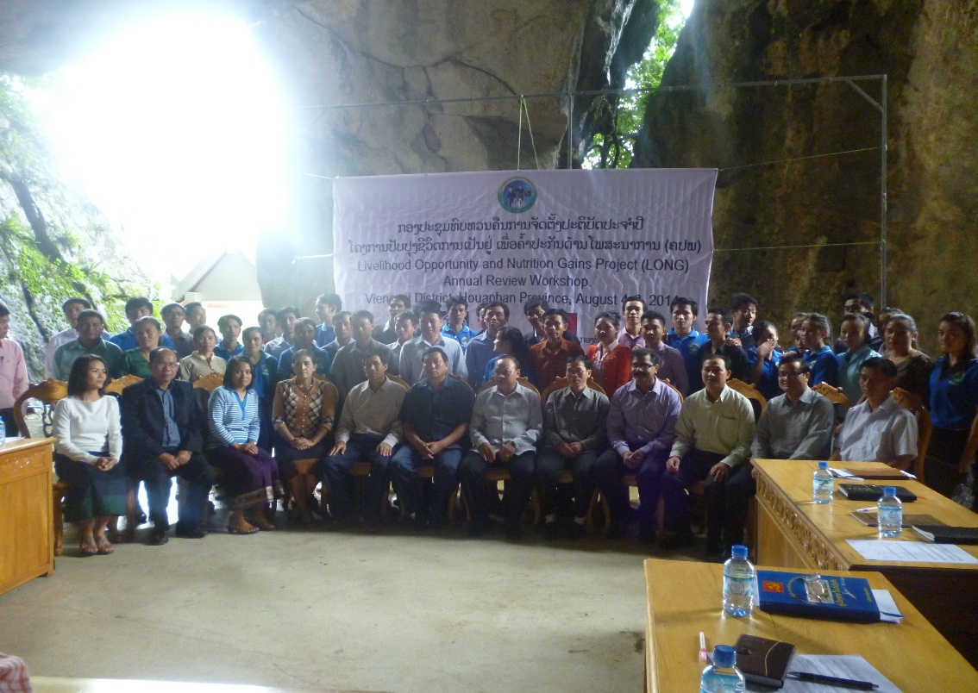
ສະ​ນັ້ນ ໃນ​ວັນ​ທີ 4-7 ສິງຫາ 2014 ຄປພ ຈຶ່ງ ໄດ້ຈັດກອງປະຊຸມດັ່ງກ່າວຂື້ນ ທີ່ເມືອງວຽງໄຊ ແຂວງຫັວພັນ ໂດຍການເປັນປະທານຂອງ ທ່ານ ພັນທອງ ເພັງໄຊສົມບູນ ຄະນະປະຈໍາພັກແຂວງ, ຫົວໜ້າຫ້ອງການພັດທະນາຊົນນະບົດ ແລະ ລົບລ້າງຄວາມທຸກຍາກ ແຂວງ ​ໂດຍ​ການເຂົ້າຮ່ວມຂອງ ທ່ານຮອງເຈົ້າເມືອງ ຂອງ 2 ເມືອງຄື: ເມືອງຮ້ຽມ ແລະ ເມືອງຊ້ອນ, ພະນັກງານຫ້ອງການອ້ອມຂ້າງ ຈາກຫ້ອງການກະສິກຳ, ຫ້ອງການສາທາລະນະສຸກຂອງ 2 ເມືອງດັ່ງກ່າວ, ພະນັກງານໂຄງການ ຄປພ ຈາກສູນກາງ ຄື: ທ່ານ ນ ພູຄຳ ສີປະເສີດ, ຜູ້ປະສານງານໂຄງການຂັ້ນສູນກາງ ພ້ອມດ້ວຍ ພະນັກງານວິຊາການ ຄປພ ທີ່ຮັບຜິດຊອບວຽກງານ ປັບປຸງຊີວິດການເປັນຢູ່ ແລະ ໂພຊະນາການ, ພະນັກງານຈາກ ພະແນກພັດທະນາຊຸມຊົນ, ພະນັກງານ ຈາກໂຄງການ ຄປພ ທັງ 4ເມືອງ ຈາກ ແຂວງ ຫົວພັນ 2 ເມືອງ ແລະ ແຂວງສະຫວັນນະເຂດ 2 ເມືອງ ຄື: ເມືອງເຊໂປນ ແລະ ເມືອງນອງ ພ້ອມນັ້ນຍັງມີຜູ້ປະສານງານ ທລຍ ທັງ 2 ແຂວງ ພິ​ເສດ​ກອງ​ປະຊຸມ​ໃນ​ຄັ້ງ​ນີ້ ໄດ້ຮັບການຕິດຕາມຂອງ ທ່ານ ດຣ ຊິງ ຊ່ຽວຊານ ຂອງໂຄງການ ຄປພ. ລວມຜູ້ເຂົ້າຮ່ວມທັງໝົດໃນກອງປະຊຸມຄັ້ງນີ້ 60 ຄົນ ,ຍິງ 20 ຄົນ.
​ເຖິງ​ແນວ​ໃດ​ກໍ​ດີ ກ່ອນຈະໄດ້ຈັດກອງປະຊຸມດັ່ງກ່າວ ​ເພື່ອ​ເຮັດ​ໃຫ້ພະນັກງານ ຄປພ ​ໄດ້​ມີ​ການ​ແລກປ່ຽນ​ບົດຮຽນ​ເຊິ່ງກັນ​ແລະ ກັນ ລະຫວ່າງ​​ເມືອງຕໍ່​ເມືອງ ບ້ານຕໍ່​ບ້ານນັ້ນ ຈຶ່ງໄດ້ຈັດ​ໃຫ້​ມີ​ທັດສະນະ​ສຶກສາໄປຢ້ຽມຢາມ ກິດຈະກຳທີ່ໄດ້ຮັບຜົນສຳເລັດ ຢູ່ເມືອງຮ້ຽມຄື: ກິດຈະກໍາ ດ້ານການສ້າງລາຍຮັບແມ່ນການລ້ຽງໄກ່, ການຕໍ່າຫູກ, ການລ້ຽງປາ ແລະ ຢ້ຽມຢາມການຈັດຕັ້ງປະຕິບັດກິດຈະກໍາໃນສູນໂພຊະນາການ ຂອງບ້ານໃນເມືອງດັ່ງກ່າວ. ​ເຊິ່ງ​ເຫັນ​ໄດ້​ວ່າການ​ເຮັດ​ກິດຈະ​ກໍາ​ທັດສະນະ​ສຶກສາ​ລັກສະນະ​ນີ້ ມີ​ຜົນ​ປະ​ໂຫຍ​ດຫລາຍ ​ແລະ ສາມາດ​ເຮັດ​ໃຫ້​ເຂົາ​ເຈົ້າ​ນໍາ​ເອົາ​ບົດຮຽນ​ຈາກ​ບ້ານ ຈາກ​ເມືອງ ທີ່​ເຂົາ​ເຈົ້າ​ໄປ​ທັດສະນະ​ນັ້ນ ​ໄປ​ຜັນ​ຂະຫຍາຍ​ ​ແລະ ພັດທະນາເຂົ້າ​ສູ່​ວຽກ​ງານ​ຕົວ​ຈິງ​ຂອງ​ເຂົາ​ເຈົ້າ​ໄດ້​ຢ່າງ​ມີ​ປະສິດ​ຕິ​ພາບ ​ແລະ ປະສິດ​ຕິ​ຜົນ.

